Конспект занятия
по чтению художественной литературы
Тема: Чтение потешки «Кисонька-мурысонька»
Вторая младшая группа
Программные задачи:
Образовательные:
- Помочь детям понять содержание потешки, вызвать желание послушать потешку еще раз.
- Учить рассказывать потешку вместе с воспитателем. Учить детей отвечать на вопросы воспитателя, побуждать к непроизвольному заучиванию фольклорных песенок.
- Способствовать воспитанию интонационной выразительности речи.
Развивающие:
- Развивать умственную активность, сообразительность, наблюдательность.
- Активизировать в речи детей слова «густая», «пушистая» (шерсть).
- Развивать у детей зрительную, слуховую память.
- Развивать монологическую речь.
Воспитательные:
- Вызвать у детей радость от прослушивания знакомых стихов и желание активно договаривать слова и фразы.
- Воспитывать умение слушать друг друга
- Воспитывать любовь к народным фольклорным песенкам и стихам.
Материал: игрушка кошка, кот, сундучок.
Предварительная работа:
- Чтение потешки «Как у нашего кота...»
- Наблюдение за кошкой (котом).
- Рассматривание иллюстраций.
- Заучивание потешек, загадок.

Методические приемы:

- Игровая мотивация «Внесение волшебного сундучка».
- Художественное слово: проговаривание волшебных слов, загадывание загадки.
- Игровой момент (приход Котика).
- Рассматривание котика, проговаривание и закрепление слов «мягкая», «пушистая» (шерсть).
- Повторение потешки наизусть «Как у нашего кота».
- Чтение потешки «Кисонька-мурысенька».
- Беседа по прочитанному.
- Закрепление потешки с заучиванием слов и показом движений.
- Анализ занятия.
Ход занятия.
Дети стоят вокруг стола, на котором стоит «волшебный сундучок».
- Ребята, у нас в гостях сегодня «волшебный сундучок».
- Этот «волшебный сундучок» может открываться и закрываться.
- Чтобы сундучок открылся, необходимо сказать волшебные слова:
« Сундучок, сундучок,
позолоченный бочок,
резная крышка,
медная задвижка!
Раз, два, три, четыре, пять.
Можно крышку открывать!»
- Не открывается «волшебный сундучок»!
- Ребята, я знаю загадку. Если отгадаем, то сундучок откроется.
«Мягкие лапки. А в лапках царапки» Кто это? Дети:
- Кошка, кот.
- Да, дети, котик к нам пришёл.
Дети рассматривают кошку в волшебном
сундучке.
(Шерсть мягкая, пушистая.
Шубка очень хороша.
Усы удивительной красы.
Глазки смелые, зубки белые.)
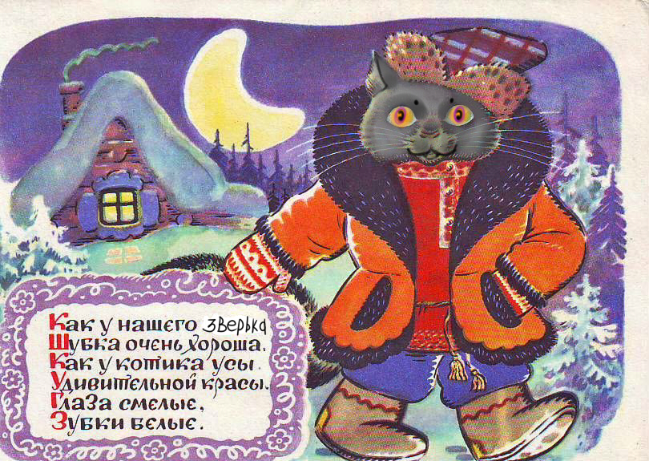

- Ребята, кто знает потешку «Как у нашего кота...»?
Дети читают потешку (2-3 ребёнка).
Дети садятся на стульчики.
- Давайте посмотрим, с кем котик к нам пришёл.
- Да это кисонька!
- А я знаю потешку, которая называется «Кисонька-Мурысонъка».(показ картинки)
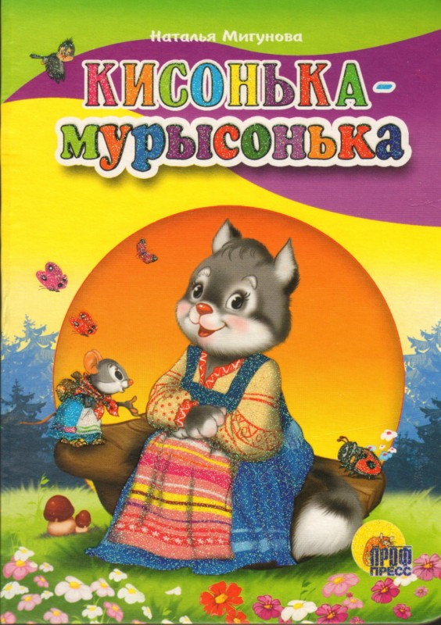
Чтение потешки.
Беседа по прочитанному:
- Ребята, как называется потешка?
Дети: «Кисонька-Мурысонъка». (индивидуальные и хоровые ответы детей).
-Ребята, как вы думаете, почему её зовут Мурысенька?
- Где была Кисонька-Мурысонька?
Дети: «На мельнице.»(2ребёнка).
- Что делала Кисонька-Мурысонька?
Дети: « Муку молола»
- Что из муки пекла?
Дети: «Прянички»
- С кем прянички ела?
Дети: «Одна».
- Не ешь одна, не ешь одна. Угости!
Хоровое произношение слов «Не ешь одна, не ешь одна. Угости!»
- Угости Алису, Вадима, Софию. Всех угости!
Повторное чтение потешки.
Дети встают в круг.
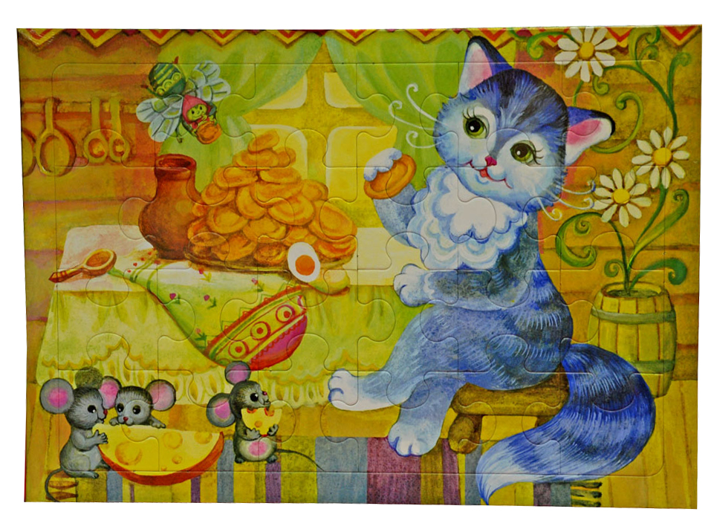Потешку проигрывают ещё раз со словами, с показом движений при активном участии детей. От лица Кисоньки-Мурысоньки хвалит детей, потом угощает печеньем.

